**Projet Base de données**

Nous avons des informations de ventes sur 5 siècles réunies sur 1 seul fichier Excel (300 000+ lignes). L'image ci-dessous illustre la situation initiale.

Le but du projet est d'organiser une base de données à partir de ces données initiales. Il faut aussi préparer par la suite des requêtes permettant d'exploiter les données comme par exemple, rajouter les données relatives à une nouvelle vente.

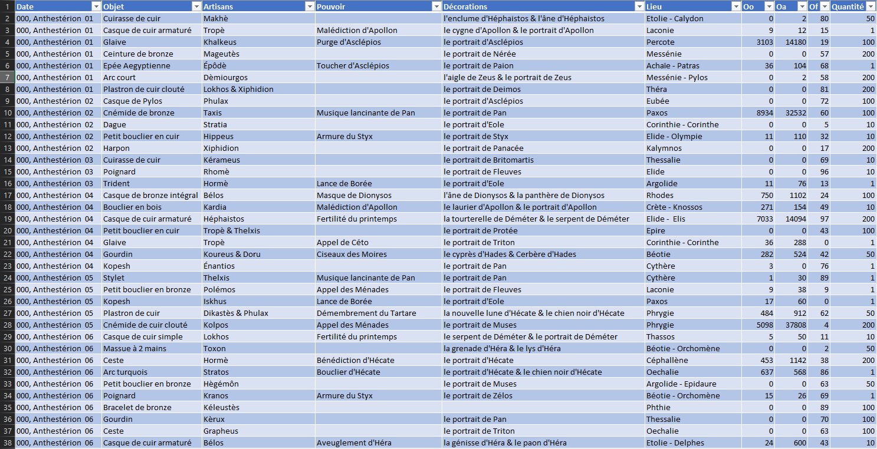

Le projet dans son ensemble m'a permis d'apprendre :  
- Les bases de l'UML/SYSML (Diagramme de cas d'utilisation, exigences et de machine à état)  
- Dictionnaire de données et matrice des dépendances fonctionnelles  
- Modèle conceptuel/logique/physique de données  
- Langage SQL sur wamp server (MySQL) avec phpmyadmin  
- Arbres algébriques et algèbre relationnel (jointure, union, intersection etc.)

**Analyse et Modélisation**

Dans un premier temps, il nous a fallu établir précisément ce qu'il nous fallait réaliser pour répondre à la demande du client. C'est pourquoi nous avons réalisé des diagrammes UML comme le diagramme d'exigences. Nous avions 12 souhaits à réaliser et chacun nécessite des données de la situation initiale. L'image ci-dessous est un extrait du diagramme d'exigence.

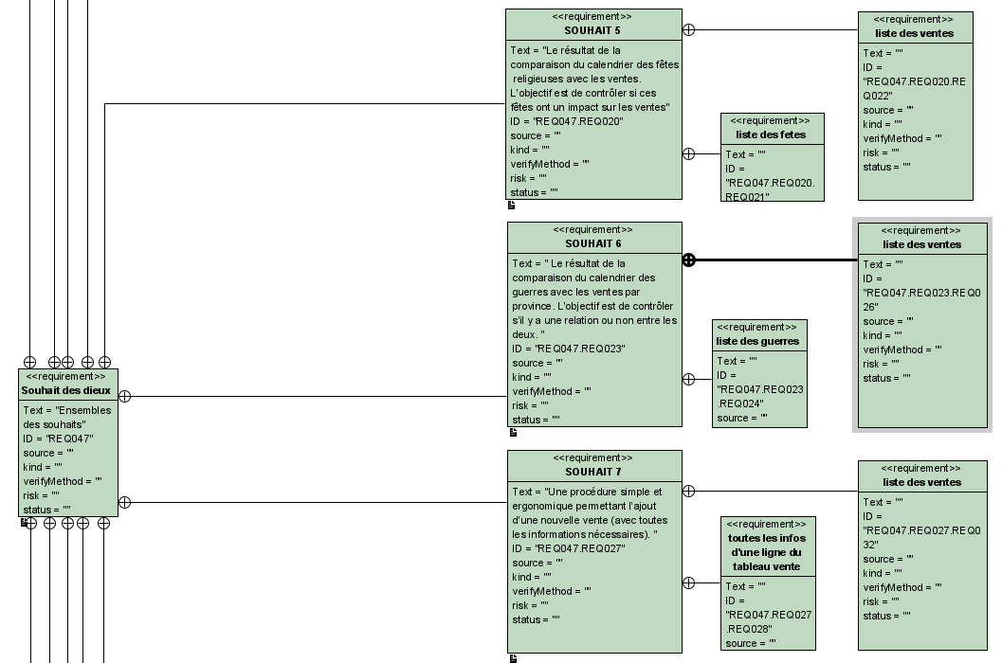**Diagramme d'exigences**

.

**Dictionnaire de données**

**Matrice des dépendances fonctionnelles**

**Modèle conceptuel de données**

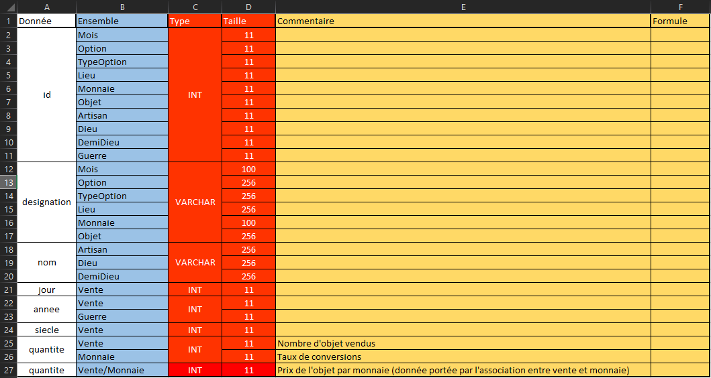Ensuite nous avons créé notre dictionnaire de données et notre matrice de dépendances fonctionnelles en prenant en compte les données de départ. Une fois cela fait nous sommes passé à la modélisation de la base de données qui en découlait. Nous avons dû faire de nombreux choix parfois discutables comme mettre les provinces et cités dans la même entité. Cependant nous avons bien fait en sorte de simplifier au maximum la réalisation des souhaits (voir exigences) par la suite.

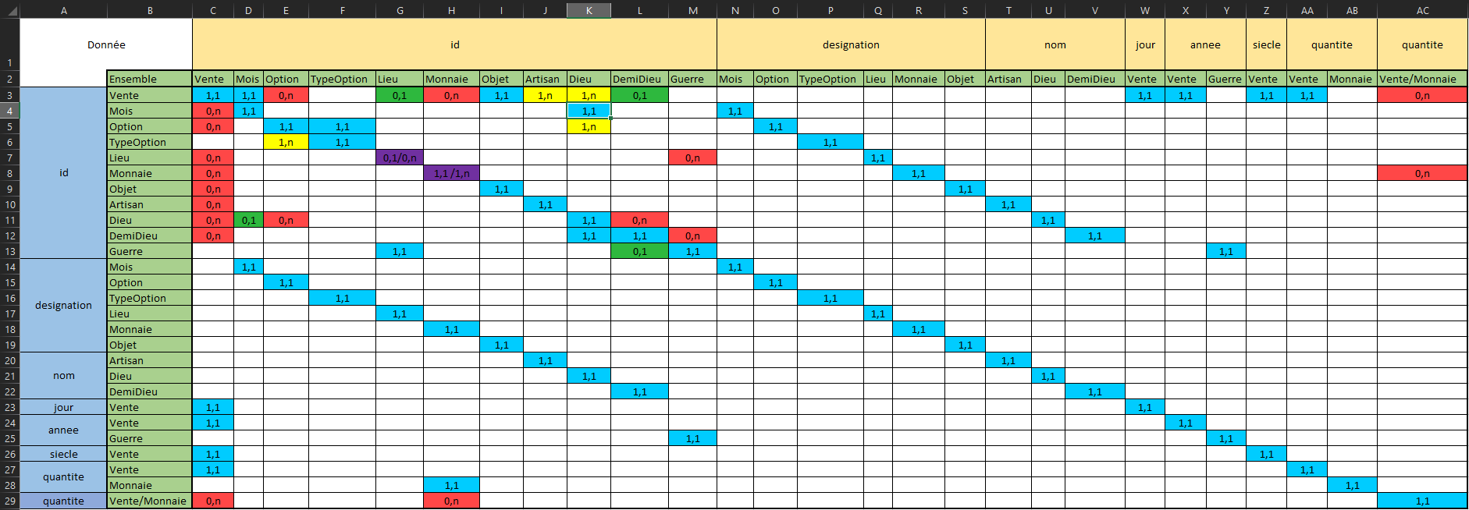

**Implémentation**

Il est temps de passer à l'implémentation, c'est-à-dire créer la nouvelle base de données à partir du modèle logique de données et migrer les données de départ dans cette nouvelle base. Il faut d'abord créer les tables puis réussir à récupérer les données à partir des données départ et cela fut le plus compliqué (Les scripts complet sont dans le repository).

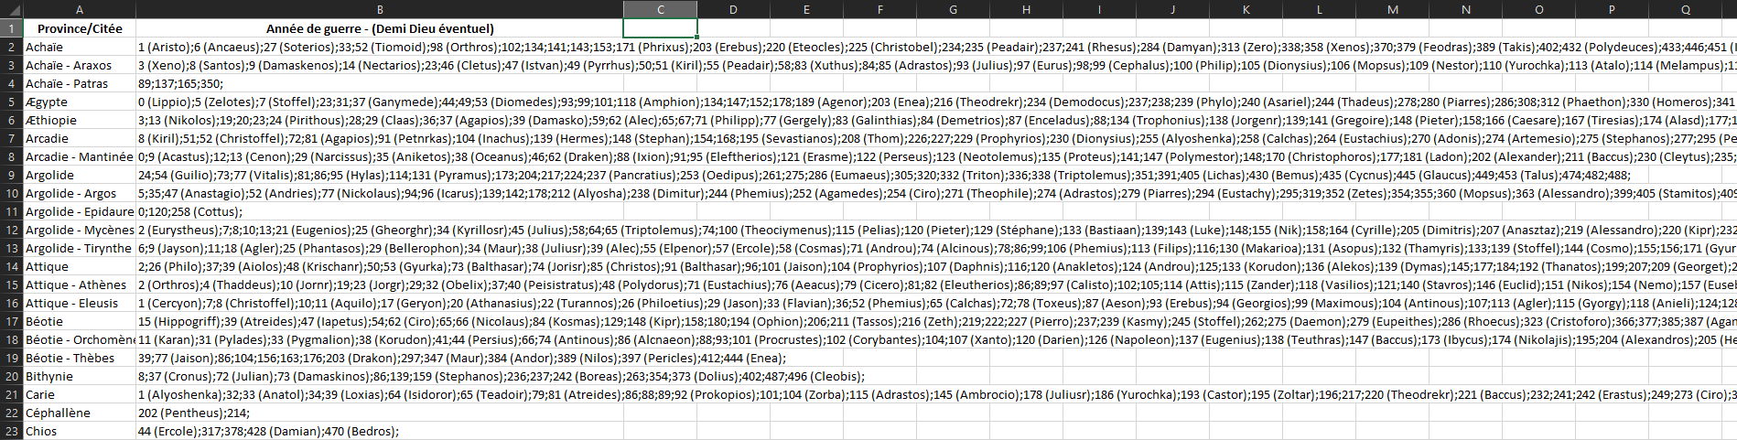**Données "guerres" initiales**

**Solution SQL apportée (Procédure stockée avec**

**curseurs)**

**Exploiter/Opérer**

Dernière phase du projet, il faut composer les requêtes permettant de répondre aux 12 souhaits de départ. Le principal problème a été d'optimiser les requêtes pour permettre à MySQL de les réaliser. L'un des souhaits les plus intéressants est pour l'ajout de nouvelles ventes. Celui-ci comprend un trigger qui déclenche une procédure stockée.

Je vais prendre l'exemple du souhait 4 pour vous montrer un résultat final bien illustré. Ce souhait consiste à comparer l'évolution des ventes de l'Ægypte par rapport à toutes les autres provinces. Comme vous pourrez le constater le nombre de ventes évolue de façon similaire dans les deux cas. Voici le script SQL réalisé suivi du diagramme réalisé sur Excel.

-- -----------------------------------------------------------------------------

-- Wish 4

-- -----------------------------------------------------------------------------

CREATE VIEW `Wish 4` AS

SELECT LaProvince.*, lesAutres.Autres

FROM (

SELECT annee, COUNT(*) AS `AEgypte`

FROM vente

WHERE ID_Lieu = 4

GROUP BY vente.annee

) AS LaProvince

INNER JOIN (

SELECT annee, ROUND(AVG(`Autres`)) AS `Autres`

FROM (

SELECT annee, ID_Lieu, COUNT(*) AS `Autres` FROM vente

WHERE ID_Lieu != 4

GROUP BY ID_Lieu, annee

) AS t1

GROUP BY annee

) AS LesAutres

ON LaProvince.annee = LesAutres.annee

;

**Diagramme du souhait 4**

